**МИНИСТЕРСТВО НАУКИ И ВЫСШЕГО ОБРАЗОВАНИЯ РФ**

**ФЕДЕРАЛЬНОЕ ГОСУДАРСТВЕННОЕ БЮДЖЕТНОЕ ОБРАЗОВАТЕЛЬНОЕ УЧРЕЖДЕНИЕ ВЫСШЕГО ОБРАЗОВАНИЯ «ЛИПЕЦКИЙ ГОСУДАРСТВЕННЫЙ ТЕХНИЧЕСКИЙ УНИВЕРСИТЕТ»**

Факультет автоматизации и информатики

Кафедра автоматизированных систем управления

Индивидуальное домашнее задание

по дисциплине

«Математическое программирование»

Студент АС-21-1 ____________________ Станиславчук С. М.

(подпись, дата)

Руководитель

Профессор ____________________ Качановский Ю. П.

(подпись, дата)

Липецк 2023

Задание

Написать программу, реализующую один из методов оптимизации.

Проверить работу программы тестами из лабораторных работ. Сравнить и

проанализировать результаты. Программа должна позволять вводить тесты

из файла и из формы ввода, а также сохранять отчет о результатах работы

Описание метода и алгоритма решения

Метод Ньютона (или метод Ньютона-Рафсона) — это численный метод для нахождения корней уравнения, а также для решения систем нелинейных уравнений (СНУ). В контексте систем нелинейных уравнений метод Ньютона применяется для поиска приближенного численного решения.

Описание метода:

Формулировка задачи:

Рассмотрим систему нелинейных уравнений:

F(x) = 0

где F: R^n -> R^n — вектор-функция, X e R^n — вектор переменных.

Локальная аппроксимация:

Пусть x^(k) - текущее приближение к решению. Метод Ньютона строит локальную аппроксимацию функции F(x) в окрестности точки x^(k) с использованием линеаризации:

F(x) ≈ F(x^(k)) + J_F(x^(k)) * (x - x^(k))

где J_F(x^(k)) — якобиан функции F в точке x^(k).

Итерационный процесс:

Итерационный процесс метода Ньютона определяется формулой:

x^(k+1) = x^(k) - [J_F(x^(k))]^(-1) * F(x^(k))

где [J_F(x^(k))]^(-1) — обратная матрица якобиана J_F(x^(k)).

Якобиан функции J_F(x):

J_F(x) = [∂F_i/∂x_j], где i, j = 1, 2, ..., n.

Критерий останова:

Остановить итерационный процесс, если выполнен критерий сходимости, если норма изменения |x^(k+1) - x^(k)| станет достаточно малой.

Обратная матрица [J_F(x^(k))]^(-1):

Для численного решения системы линейных уравнений с обратной матрицей используются методы решения линейных систем.

Достоинства метода Ньютона:

Быстрая сходимость: Метод Ньютона обычно обладает высокой скоростью сходимости, особенно вблизи точки оптимума. Это позволяет быстро приближаться к решению.

Эффективность для сильно выпуклых задач: В случае, когда целевая функция сильно выпукла в окрестности точки минимума, метод Ньютона может проявить высокую эффективность.

Адаптивность: Метод Ньютона может быть адаптирован для решения систем нелинейных уравнений и оптимизационных задач.

Недостатки метода Ньютона:

Чувствительность к начальному приближению: Качество сходимости метода Ньютона может сильно зависеть от выбора начального приближения. Некорректный выбор может привести к расхождению.

Сложность обращения матрицы: В каждой итерации метода Ньютона требуется обращение матрицы якобиана. В случае больших размерностей и вычислительно сложных функций это может быть ресурсоемкой операцией.

Неустойчивость при невыпуклых задачах: В случае отсутствия выпуклости у задачи оптимизации, метод Ньютона может сходиться к локальному минимуму, а не глобальному.

Требование дифференцируемости: Метод Ньютона требует наличие производных функции, что может быть проблемой в задачах с функциями, не имеющими производных в каждой точке.

Высокая вычислительная сложность: В случае больших размерностей пространства переменных вычисление и хранение якобиана может быть вычислительно затратным.

Руководство оператора

1. Назначение программы

Программа представляет собой приложение, запускаемое на компьютере, нужна для вычисления минимума функции с помощью метода Ньютона. Позволяет вводить функцию с n числом переменных, систему нелинейных уравнений, состоящую из n формул, критерий останова, позволяет сохранять входные данные, загружать их, а также сохранять результат в файл.

**2. Условие выполнения программы**

Любой архиватор: ZIP, WinRar

Системные требования:

64-разрядная операционная система

ОС: Windows 7; Windows 10; Windows 11

Процессор: x86, x64

Оперативная память: 1GB ОЗУ

Место на диске: 500 мегабайт

**3. Выполнение программы**

1) Загрузить на компьютер архив Newton_Lab.zip и распаковать его

2) Распакованная папка Newton_Lab содержит файл под названием

3) Запустить Newton_Lab.exe – это главный исполняемый файл, который нужно запустить для дальнейшей работы

3) Запускается программа (первая часть операторского интерфейса программы)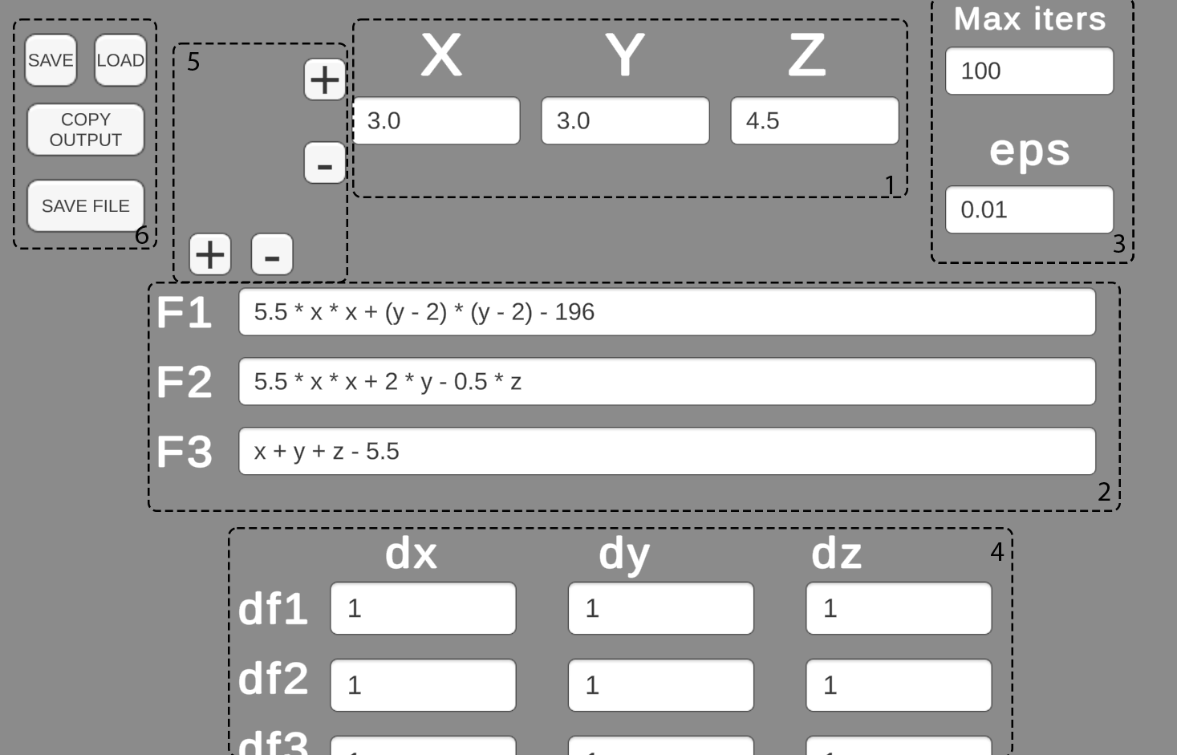

1. Указанные начальные точки  
2. СНУ  
3. Критерии останова  
4. Якобиан  
5. Кнопки регулирования числа n функций, переменных  
6. Кнопки сохранения состояния программы в файл, загрузка состояния программы из файла, копирование результата в буфер обмена, сохранение результата в отдельный файл

Вторая часть операторского интерфейса программы

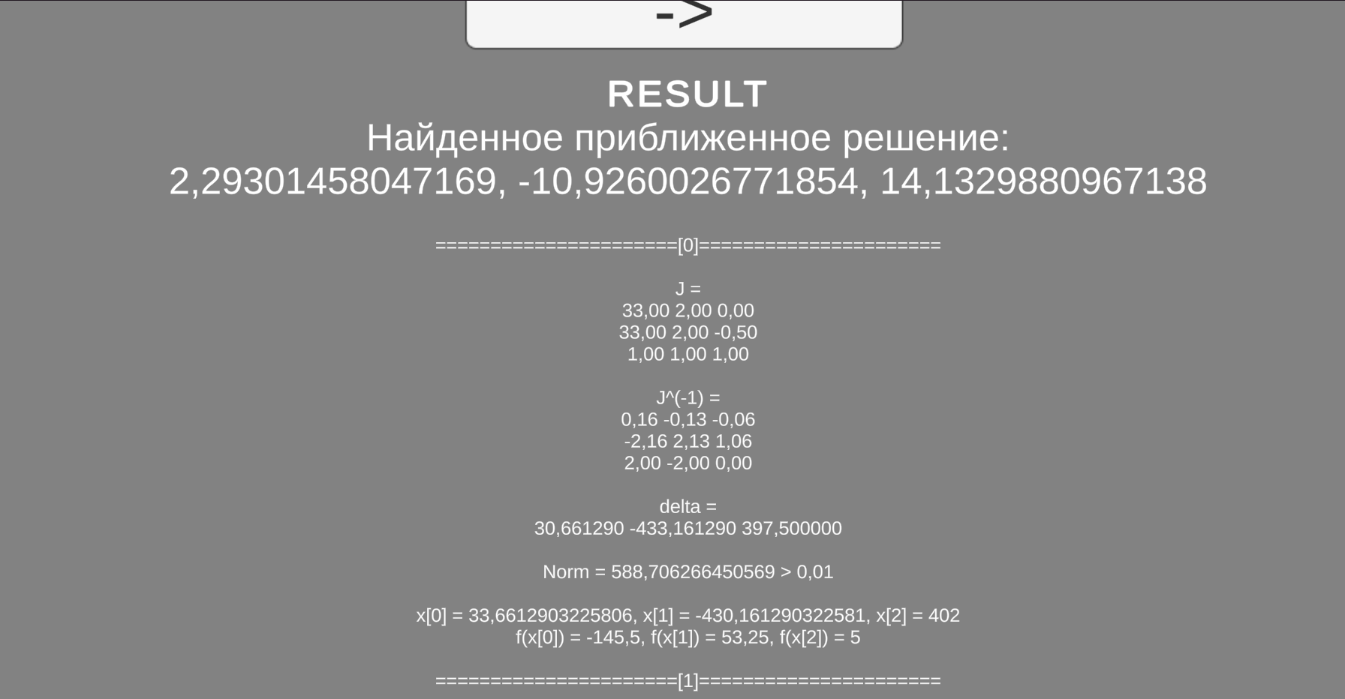

7. Кнопка запуска  
8. Результат и подробное описание каждой выполненной итерации

Поддержка основных операций: сложение (+), вычитание (-), умножение(*), деление (/), и возведение в степень (^).

Поддержка набора стандартных функций: sin, cos, tg, ctg, arcsin, arccos, arctg, arcctg, sqrt.

Поддержка круглых скобок любой вложенности.

4) Оператор должен указать число точек и функций, с которыми будет работать (5)

5) Оператор должен ввести начальные точки (1)

6) Оператор должен ввести эпсилон (3) и число макс. итераций (3)

7) Оператор должен ввести значения всех функций

8) Оператор должен ввести частные производные каждой переменной для каждой функции

9) Оператор должен нажать кнопку найти минимум (->)

10) Оператор может сохранить результат в файл с помощью кнопки  
«SAVE FILE»  
11) Оператор может загрузить данные из файла с помощью кнопки  
«LOAD»

12) После ввода данных оператор может сохранить их в файл для  
последующего использования с помощью кнопки «SAVE»

**4. Сообщения оператору**

1) Если ввести функцию неправильно оператор получит ошибку: 

2) Если нажать кнопку копирования, когда отчет еще не сгенерировался, оператор получит ошибку:

3) Когда оператор нажимает клавиши сохранения/загрузки данных, у него появляется специальное окно для выбора названия файла и пути сохранения/загрузки

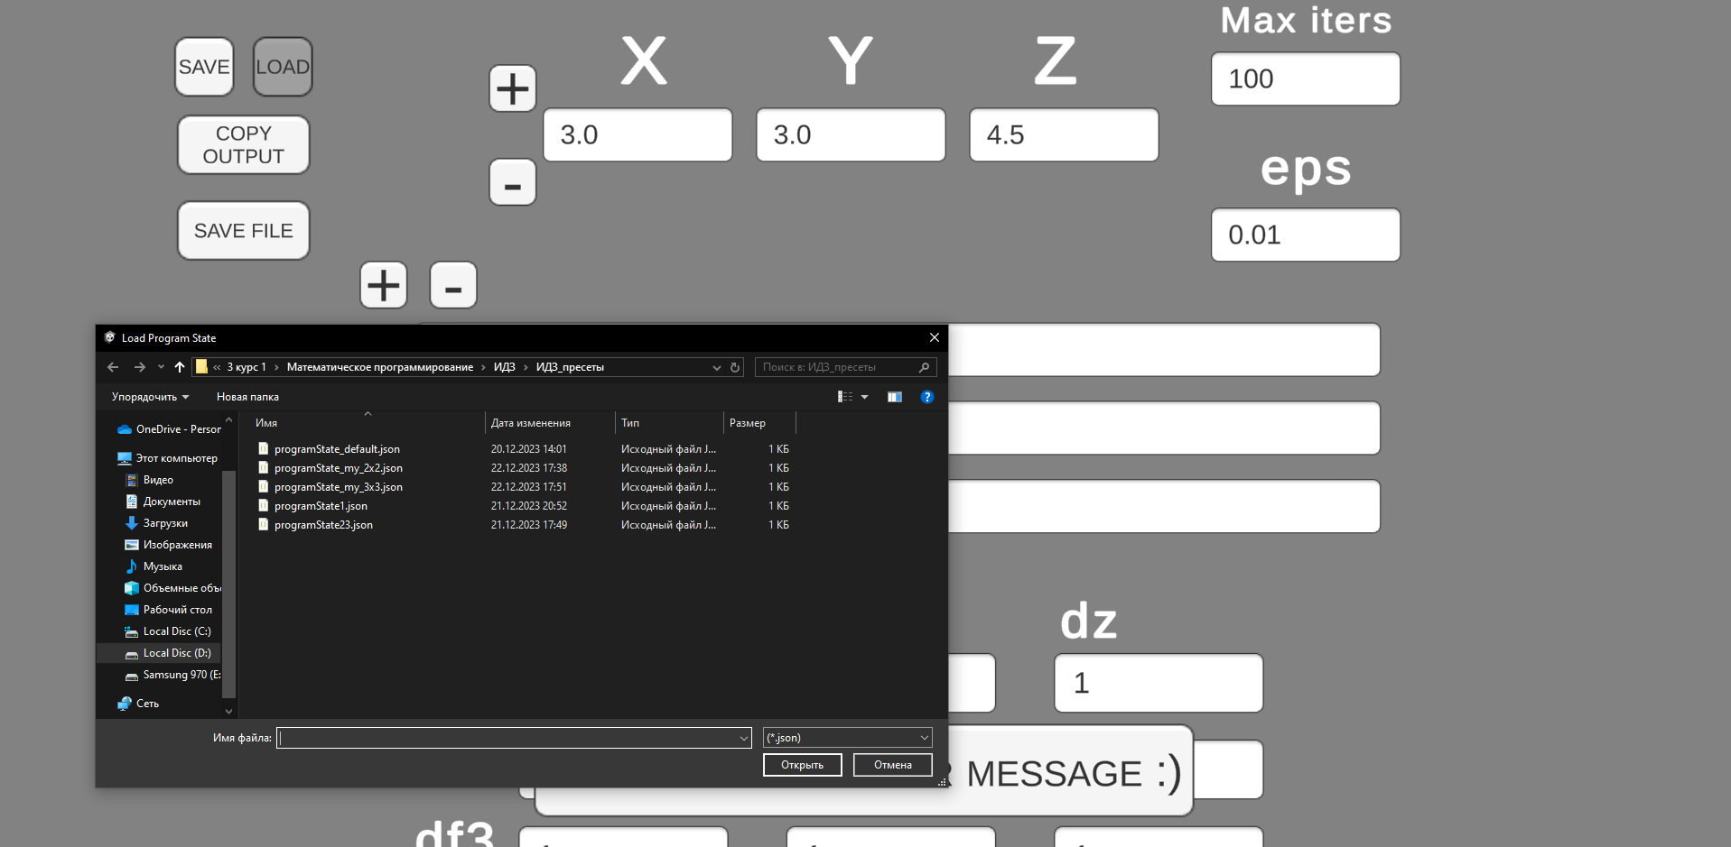

**Результаты выполнения программы**

**СНУ №1**

f_1 = 5.5 * x * x + (y - 2) * (y - 2) – 196  
f_2 = 5.5 * x * x + 2 * y - 0.5 * z  
f_3 = x + y + z - 5.5

x = 3.0  
y = 3.0  
z = 4.5

eps = 0.01  
max_iter = 10

J_0 = 2*5.5*x 2*(y-2) 0  
 2*5.5*x 2 -0.5  
 1 1 1

|  |  |
| --- | --- |
| Метод | Результат |
| Мой метод Ньютона | Итераций: 9 x = 2.29301458047169 y = -10.9260026771854 z = 14.1329880967138  норма = 0.00824288306974665 |
| Метод Ньютона из лабораторной | Итераций: 9 x[0]= 2.293015 x[1]=-10.926003 x[2]=14.132988  норма = 0.000000 |

**СНУ №2:**

f_1 = x^2 + y^2 – 1  
f_2 = x-y  
  
x = 0.5  
y = 0.5  
  
eps = 0.01  
max_iter = 10

J_0 = 2*x 2*y  
 1 -1

|  |  |
| --- | --- |
| Метод | Результат |
| Мой метод Ньютона | Итераций: 3 x = 0.707107843137256, y = 0.707107843137256   норма = 0.00173310485584827 |
| Метод Ньютона из лабораторной | Итераций: 3 x= 0.708333 y= 0.708333   норма = 0.000012 |

Вывод:

Обе программы, решающие СНУ методом Ньютона показали достойные результаты. В среднем мой метод выдает более точный результат за одинаковое количество итераций.